LICENCIRANJE NOGOMETNIH KLUBOVA  ODJEL ZA LICENCIRANJE HNS  Potvrda liječnika  Prilog S.pr 05 | 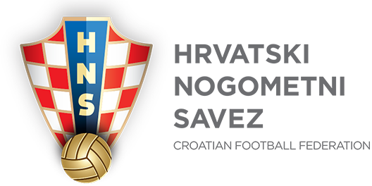

Izjava mora biti potpisana od strane klupskog liječnika, kao i od strane ovlaštenog potpisnika kluba, i ne smije biti starija od mjesec dana od roka za podnošenje dokumentacije Davatelju licence

Ime i prezime liječnika, imenovanog
sukladno kriteriju A.11 i A.13:

Imenovanog od strane tražitelja licence,
NK / ŽNK:

Svojim potpisima potvrđujemo sljedeće:

- Svi registrirani igrači/igračice kluba (navedeni na listama S.pr 02-1 i S.pr 03-2), prošli su redoviti zdravstveni pregled;
- Liječnički pregledi obavljeni su u skladu s minimalnim sadržajem propisanim od strane UEFA-e i Hrvatskog nogometnog saveza u „Objašnjenju kriterija S.05: Zdravstvena skrb o igračima“ (prosinac 2023.).
- Zdravstveni kartoni igrača/igračica se čuvaju i redovito ažuriraju.

Datum: | Ime i prezime liječnika Tražitelja licence: | Potpis liječnika:
Datum: | Ime i prezime ovlaštenog potpisnika Tražitelja licence: | Potpis:

